**教师备课页面**

**第一步：鼠标滑过用户头像，从下拉菜单中选择教学中心；**

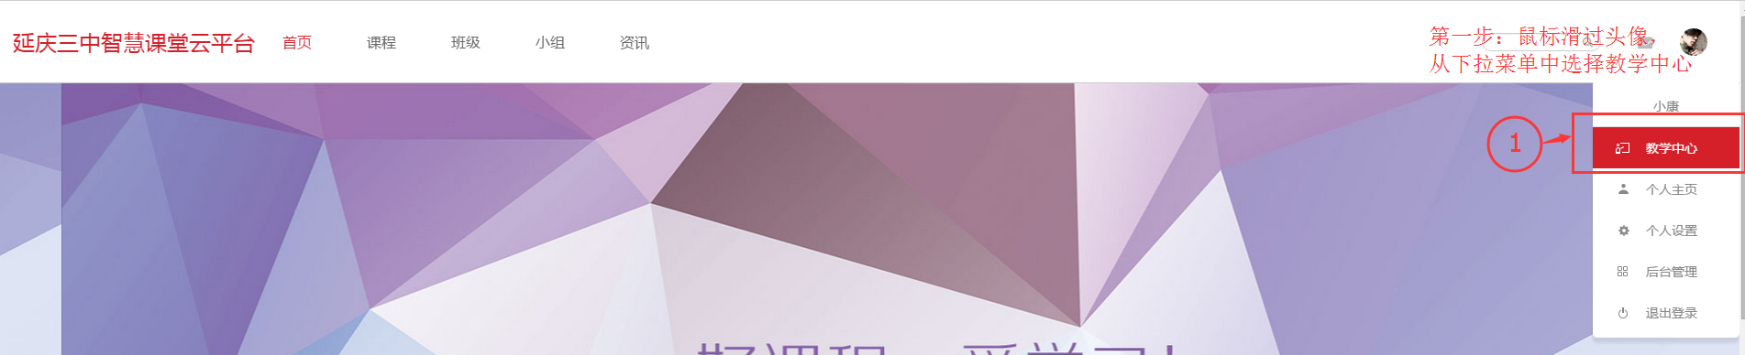

**第二步：进入教学中心后，点击创建课程按钮；**

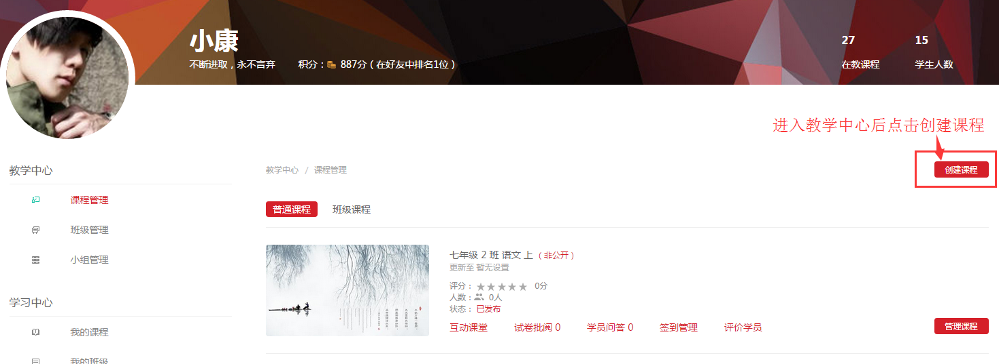

**第三步：点击创建课程后，弹出选择框，选择自己所教课程的科目、版本、年级，课程简介，是否开放加入（如果是不开放加入，需要教师设置自己这门课的口令）；**

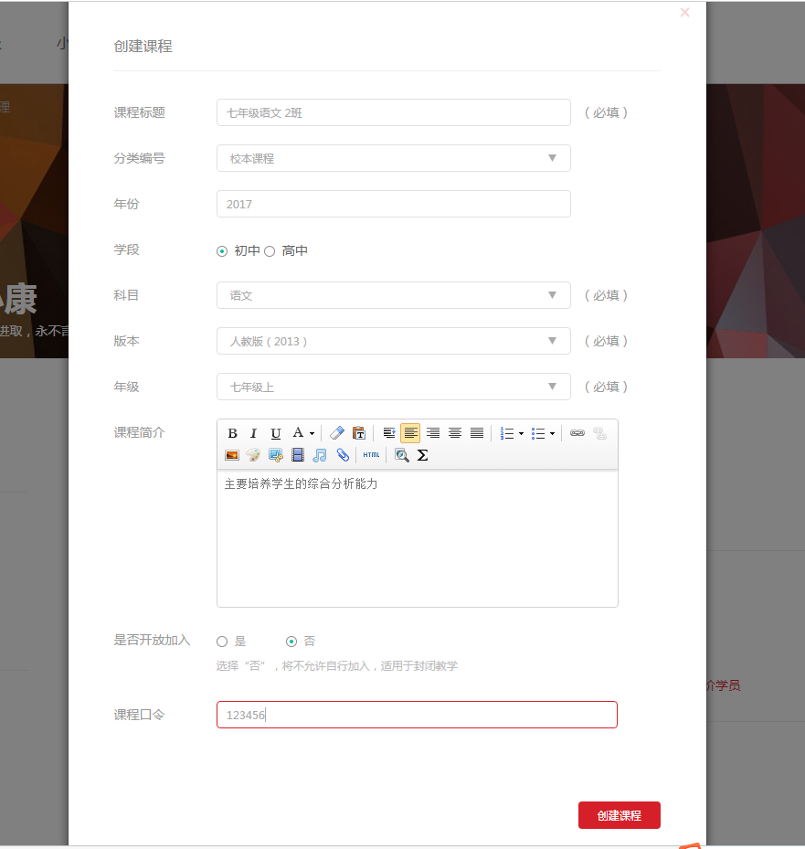

**第四步：创建课程完毕后，跳转到课程信息，修改自己所教课程的科目、版本、年级，是否开放加入（如果是不开放加入，需要教师设置自己这门课的口令）；**

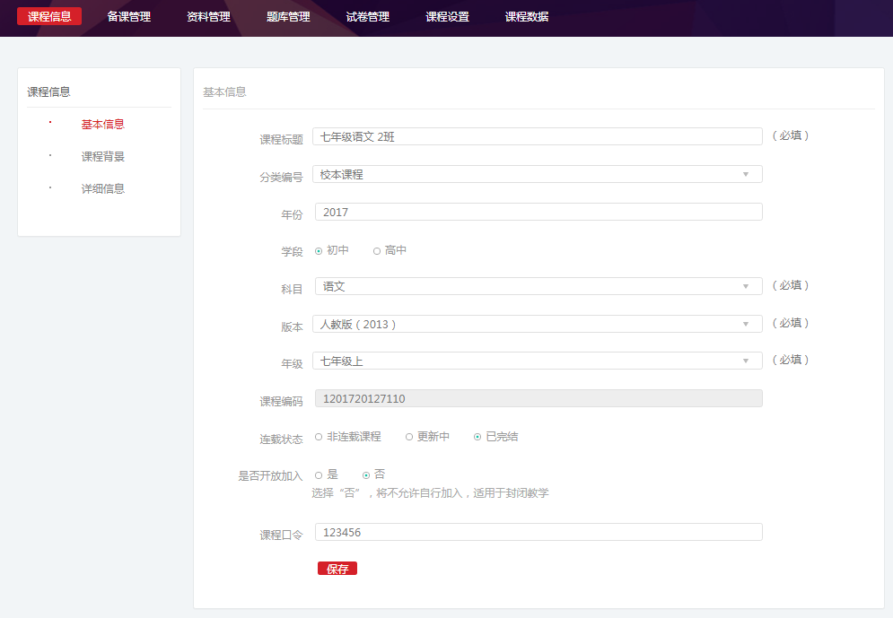

**第五步：课程信息修改完毕后,点击课程背景,可以给课程封面上传一个背景图片，也可以上传一个课程介绍的小视频；;**

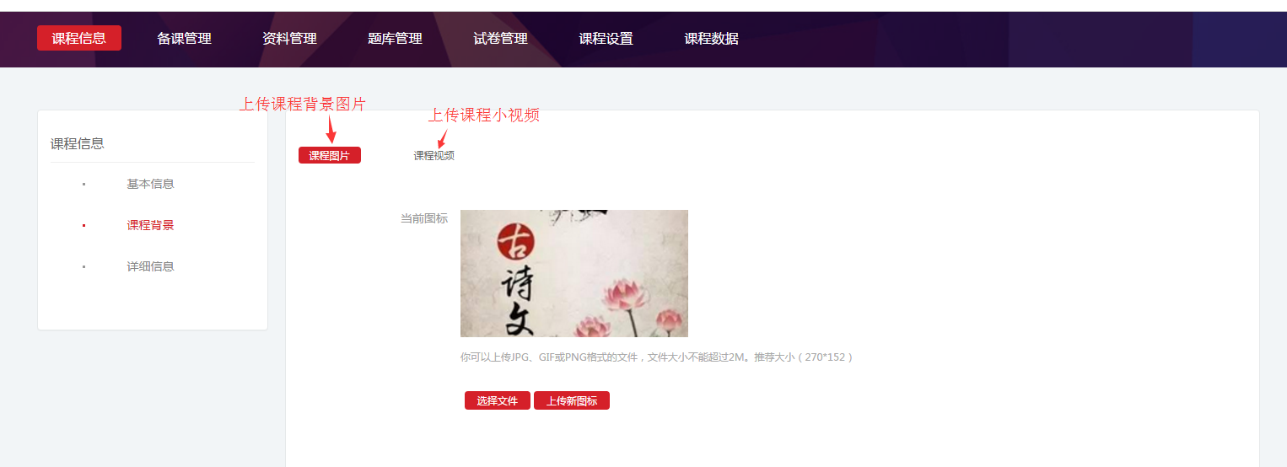

**第六步：点击课程详细信息，编辑课程详细信息,包括课程介绍、课程大纲、学习目标、学习要求、温馨提示；**

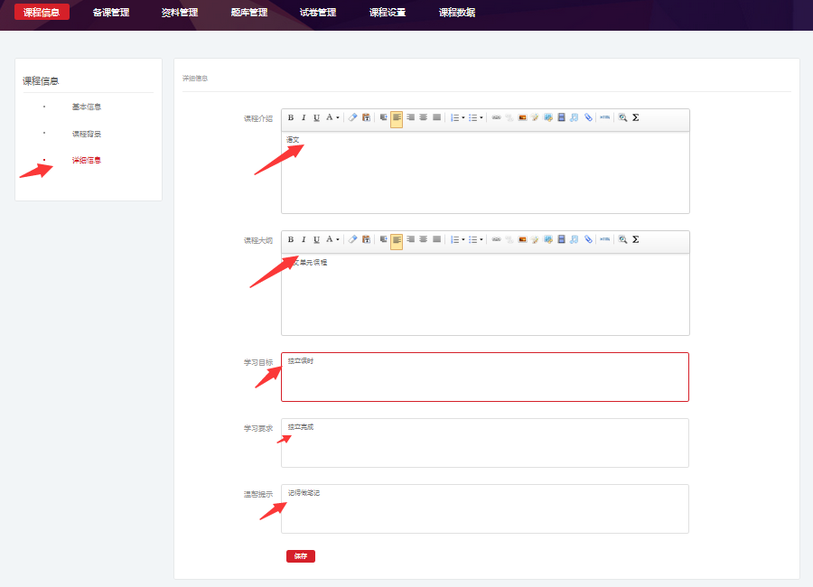

**第七步：点击备课管理，左侧目录是根据自己选择的教材版本已经生成好了，不需要教师重复添加，如果老师需要重新添加章节的话，再添加，点击添加章、节、小节，点击添加，添加的课程会在右边显示，包括章、节、小节；**

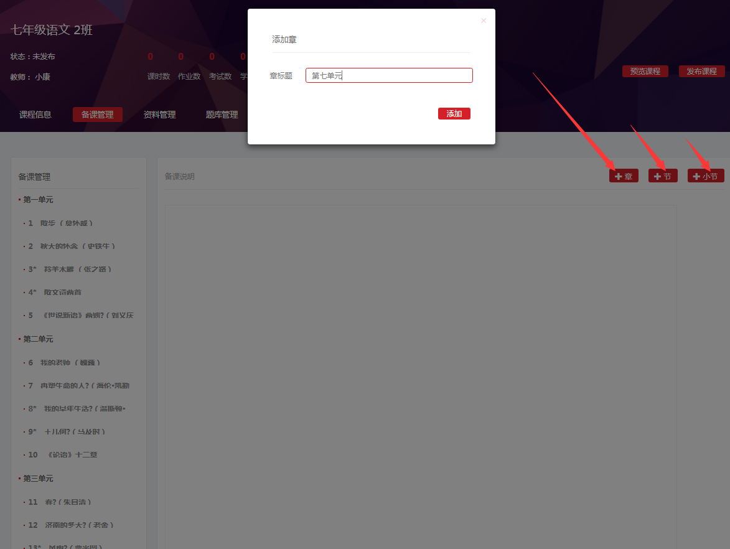

**第八步：鼠标滑过添加的章/节/小节，鼠标滑过小节下面，会出现添加课时按钮的下拉框，点击添加课时，会出现添加课时弹框，添加完毕后，右侧会出现图文类、文档类、视频类、音频类、试题类、讨论交流类、学生端录入类、工具类等备课工具按钮；**

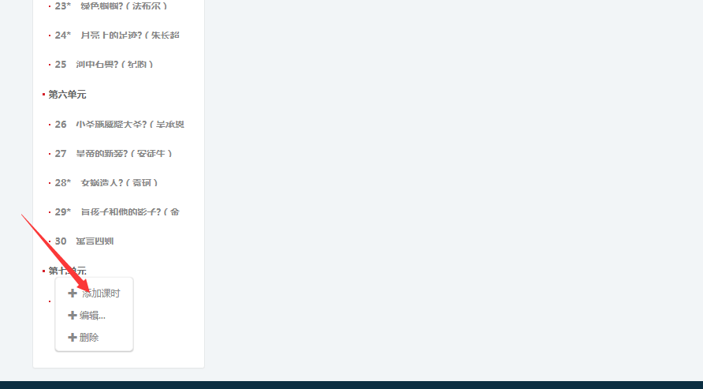

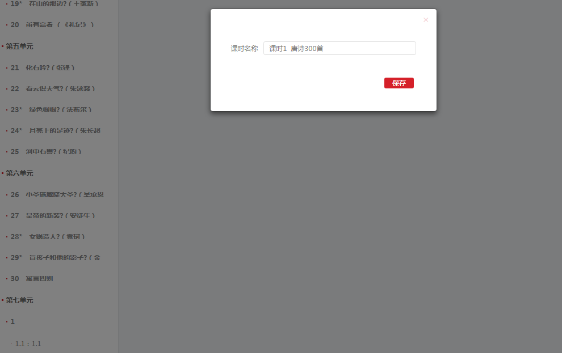 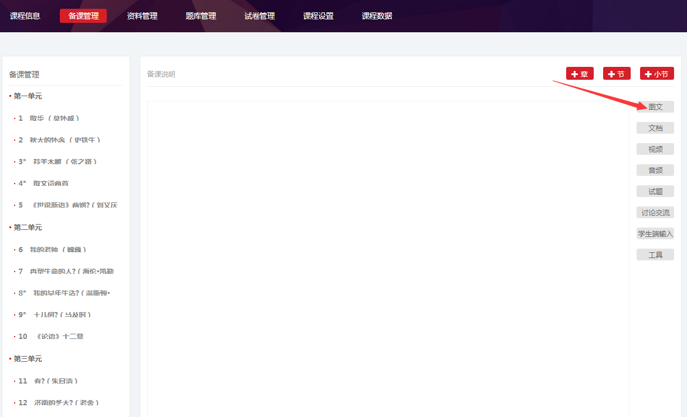

**第九步：教师添加完课时后，出现备课白板，教师可以根据自己的教学流程进行备课，如果是图文类的，就点击图文类的，如果是视频类的，就点击视频的，进行上传，每个资源，教师可以本地上传，也可以从平台提供的资源选择，也可以上传网络资源，在添加每个模块的时候，一定先输入模块名称，才能保存；**

**教师根据流程，选择需要备课的类型；**

**点击图文，弹出添加图文弹框，在模块名称中输入流程模块的名称（例如：学习目标，学习要求，重点，难点、课前预习要求等内容），在内容文本框中添加图文内容，最后保存；**

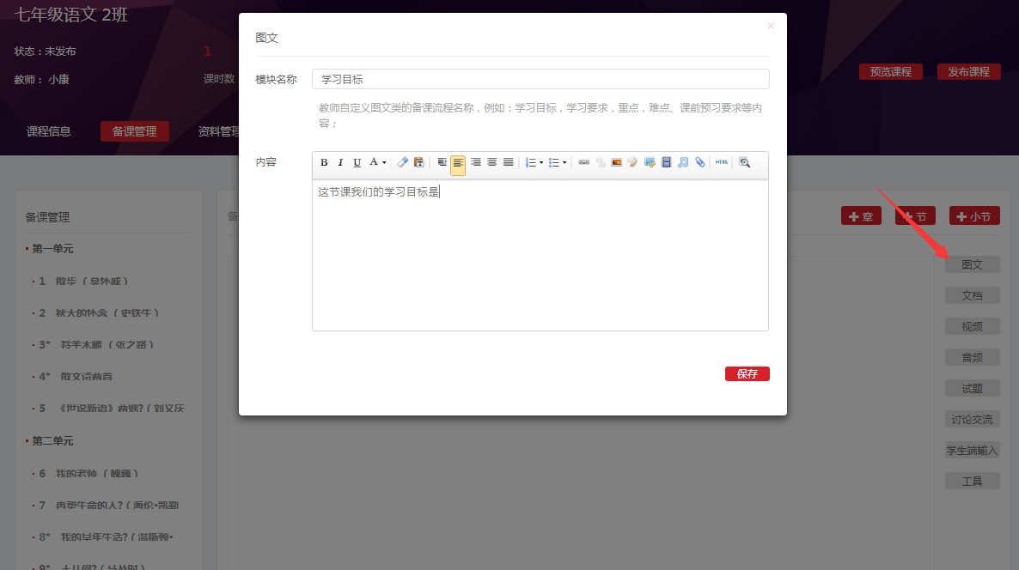

**第十步：点击文档，弹出添加文档弹框，编辑模块名称（例如：参考资料，课件，导学案等内容），选择文档来源，点击文档类型出现下拉框，选择所需要的内容，点击添加文件，开始上传，最后保存；**

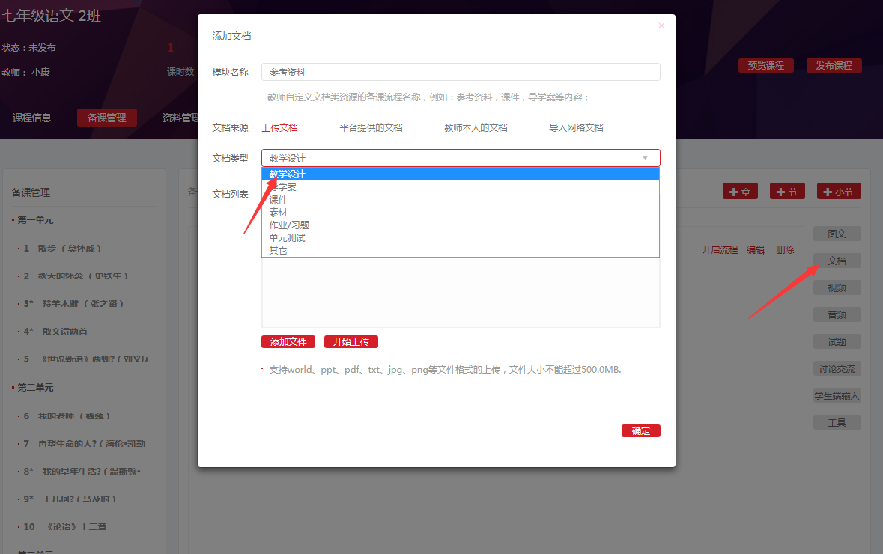

**第十一步：点击视频，弹出添加视频弹框，编辑模块名称（例如微课视频），选择视频来源，点击添加文件按钮，点击开始上传按钮，最后保存；**

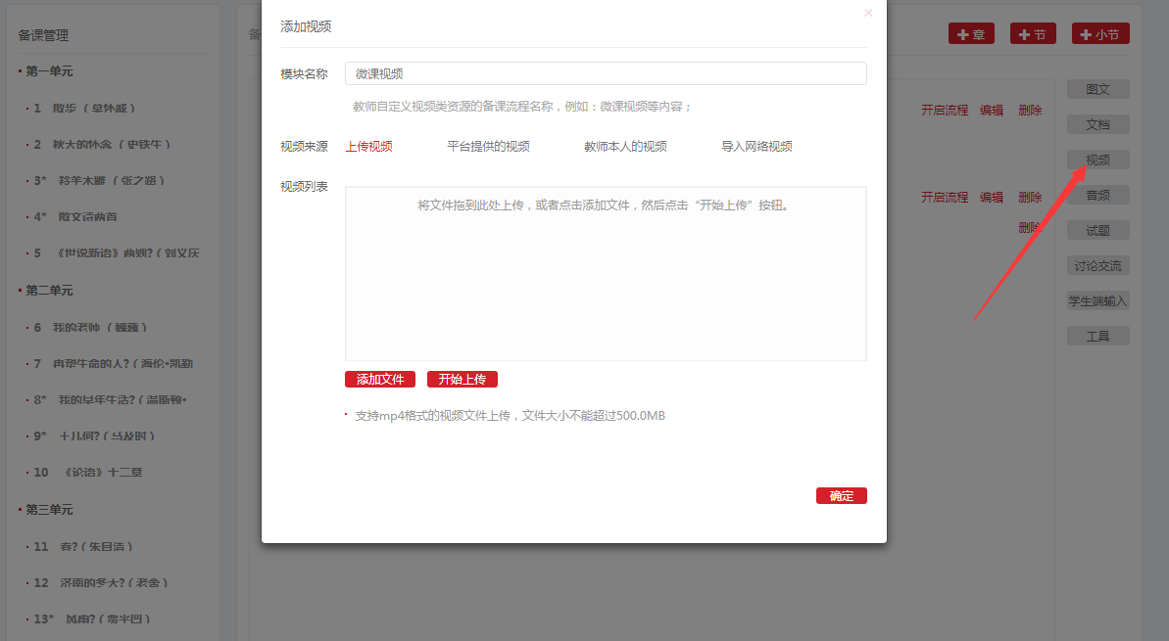

**第十二步：点击音频，弹出添加音频弹框，编辑模块名称（例如听力），选择音频来源，点击添加文件按钮，点击开始上传按钮，最后保存；**

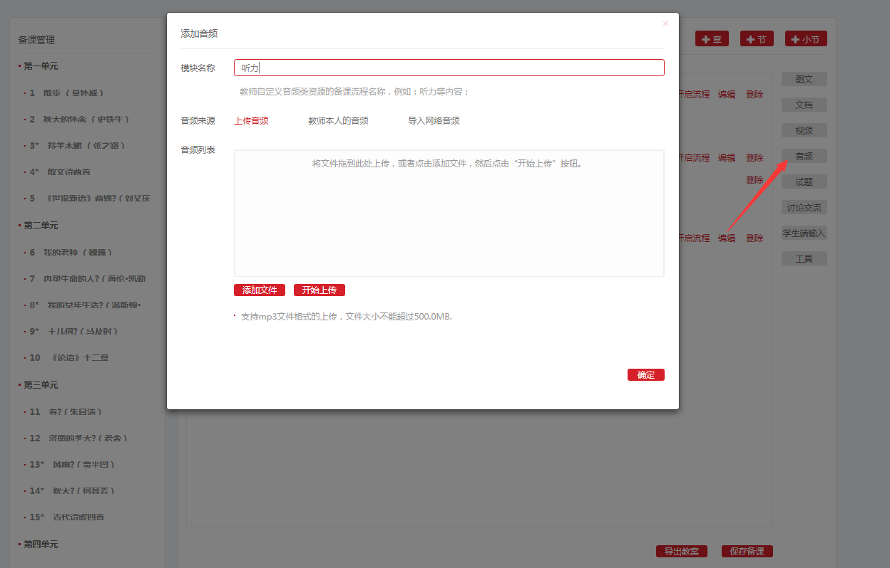

**第十三步：点击试题，弹出添加试题弹框，编辑模块名称（例如：基础练习，随堂练习，例题详解，拓展学习，课后作业等内容），选择试题来源、选择题型、选择难度，出现试题列表，点击选择，添加试题，最后保存；**

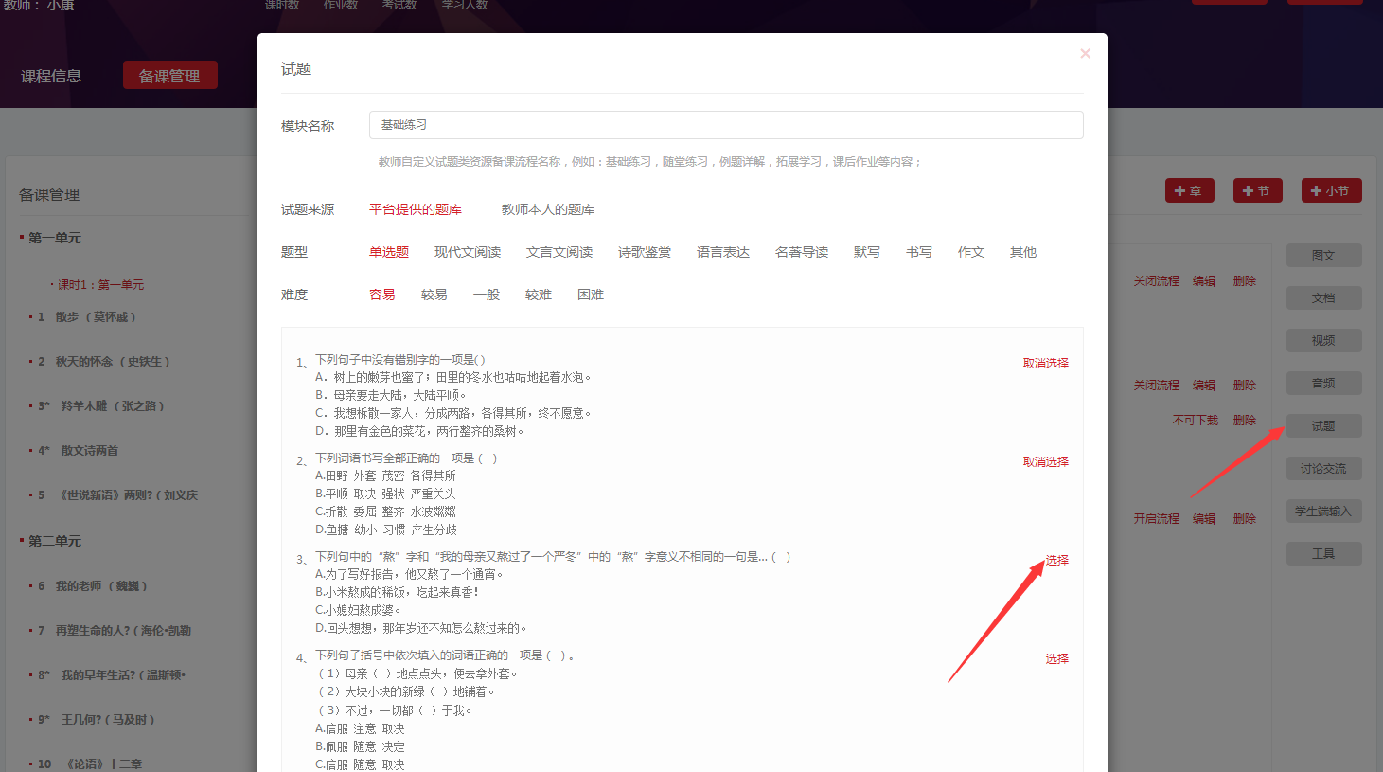

**第十四步：点击讨论交流，弹出讨论交流弹框，编辑模块名称（例如课中讨论），最后保存；**

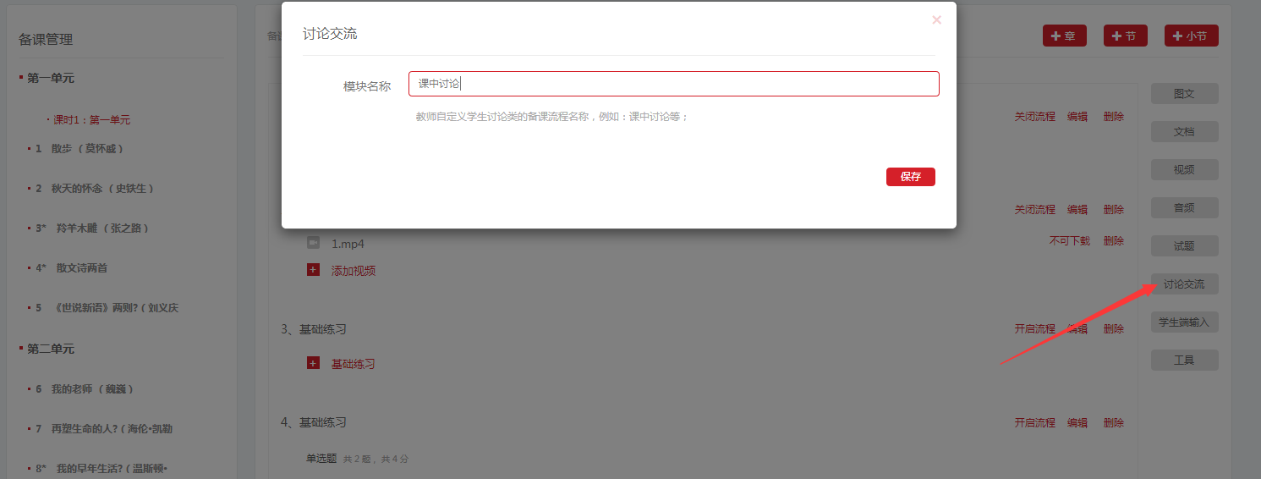

**第十五步：点击学生端输入，弹出学生端输入弹框，编辑模块名称（例如学生总结），最后保存；**

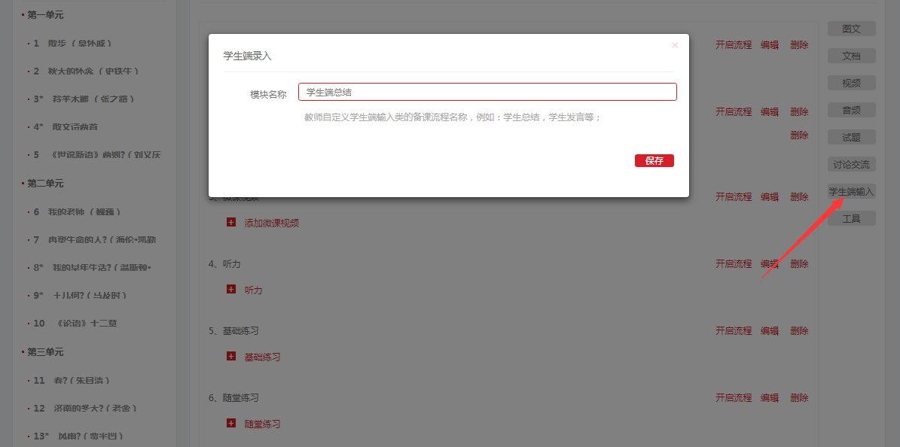

**第十六步：点击工具，弹出选择工具弹框，选择工具，工具根据学科已经分类好了；**

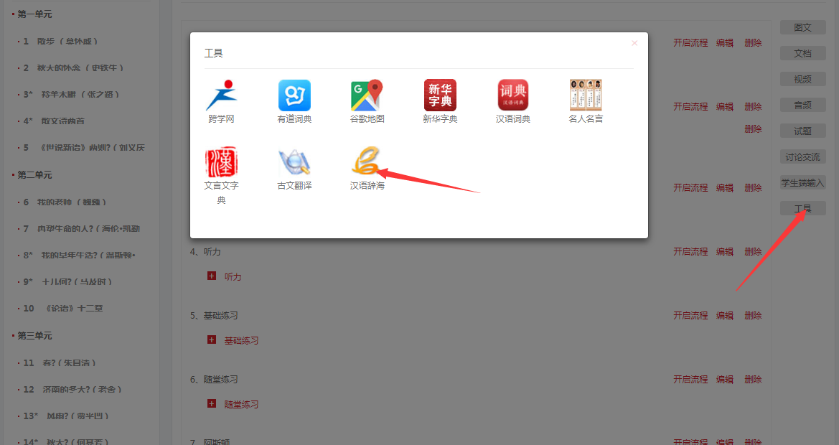

**第十七步：教师备完课后，鼠标滑过该课时，出现发布下拉菜单，点击发布才能将流程在学生端显示出来，教师根据备课流程，一步一步开启流程，开启某个流程，学生才能看到某个流程，不开启，学生就看不到，也可以对相应的模块进行进行修改编辑、删除等操作，每个流程之间可以相互调换顺序；**

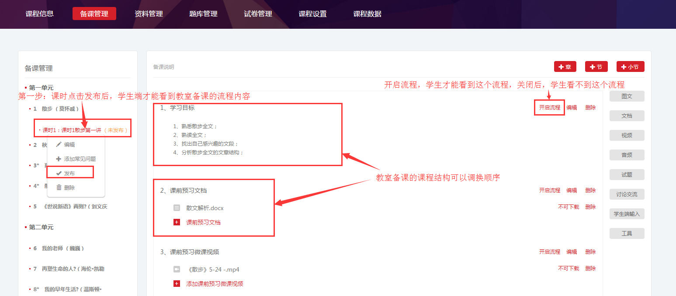

**第十八步：所选内容无误后，点击保存备课，可以导出自己备课的教案，完成备课；**

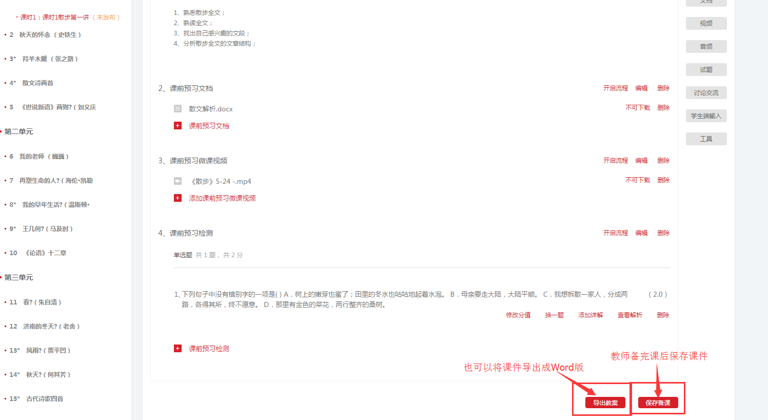

**第十九步：教师通过发布课程，学生才能看到该门课程，教师备完课后，可以点击预览课程，查看学生端显示的自己的备课内容；**

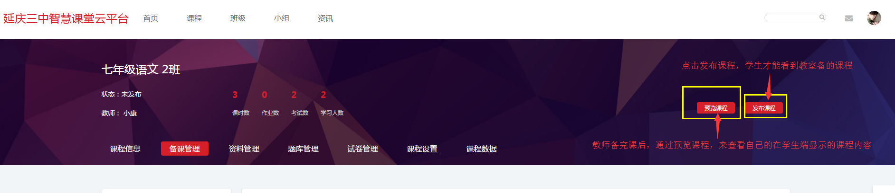

**第二十步：教师进入教学中心，可以对自己的课程再次管理，或者通过课程右上角的课程管理，对课程进行再次管理;**

